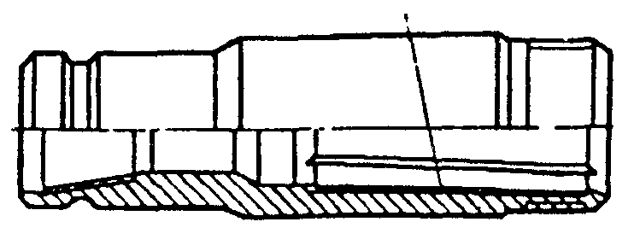

Рисунок 5 – Несквозной колокол

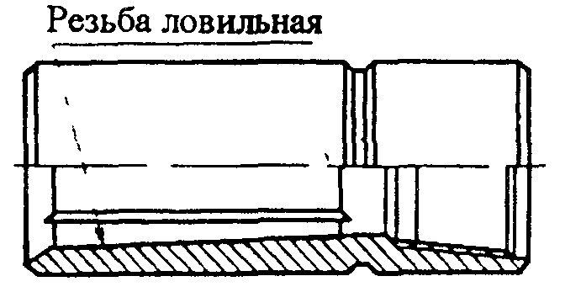

Рисунок 6 – Сквозной колокол

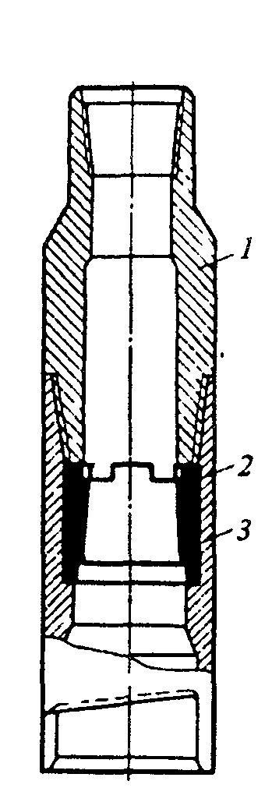
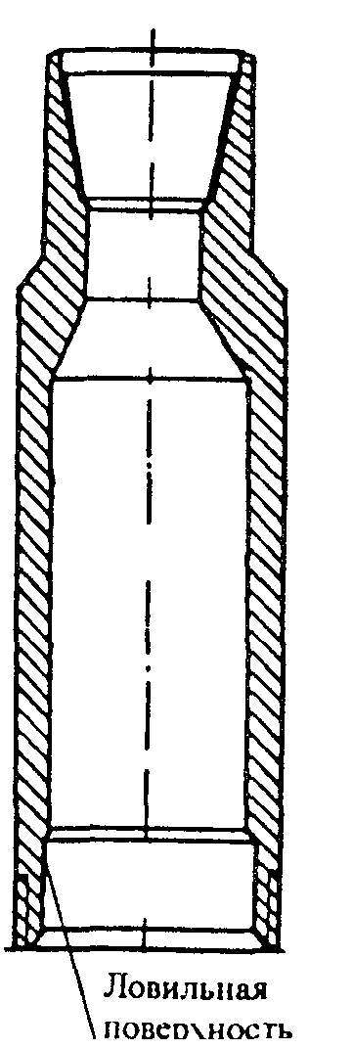
Рисунок 7 – Колокол со вставной втулкой

1 – Переводник
2 – Корпус
3 – Ловильная втулка

Рисунок 8 – Гладкий колокол

